${ZB0000036517}（项目名称）

投 标 文 件

编号：${ZB0000036523}
包别号：${ZB0000036521}

招标人：辽河石油勘探局有限公司物资分公司
投标单位：淮安市井神钻采机具有限公司 XXXX（公章）
联系人：郭敏
联系电话：XXXXXXXXXXX
传真：0517-85300908-XXXXXXX
电子邮箱：hajszc@126.comXX@XXXX.com.cn
地址：江苏省淮安市淮安区经济开发区237路东藏军洞路以南88号XXX
编制日期：XXXX年X月XX日

1.资格证明文件

1.投标产品的执行标准
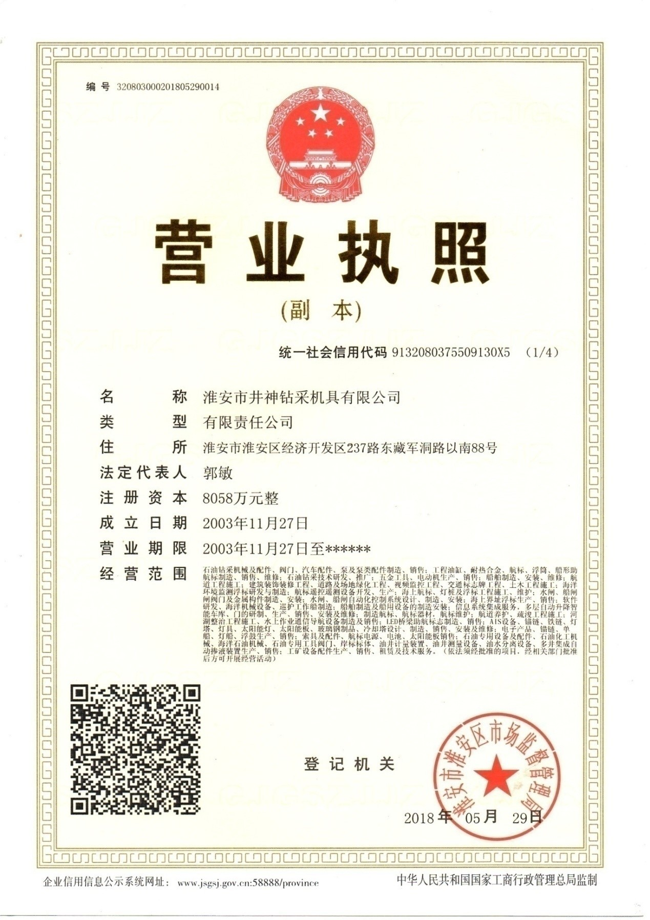

2.企业营业执照

3.附件1-5《评分细则》中要求投标人响应的商务资料

1.国家企业信用信息

2.项目提供咨询服务

3.诚信自律

1.失信情况
法律纠纷情况
制造商和代理商应如实填写${ZDY0000009287}
一、贵方目前是否正在涉及或面临尚未解决，对贵方影响巨大的诉讼案件？
选择: 1、是 2、否
如果有，请简单说明情况${ZDY0000009285}

二、贵公司及分支机构或建议联合供货体的任何成员在过去10年中是否涉及任何诉讼案件？
选择：1、是 2、否
如果是，请写明诉讼案的现状${ZDY0000009286}

投标人名称（公章）
签字人姓名、职务（印刷字体）：

签字${cosigner}

地址江苏省淮安市淮安区经济开发区237路东藏军洞路以南88号

电话0517-85300908

传真0517-85300908

邮编223001

4.销售业绩得分

5.产品质量及售后服务

1.售后服务队伍

2.售后服务体系

3.售后服务制度

4.售后服务承诺

5.售后服务组织

6.人员素质情况

7.相关专业

8.产品相关专业本科

4.招标公告“投标人的资格要求”中应响应的资料

2.技术投标文件

1.投标产品的执行标准

2.附件1-5《评分细则》中要求投标人响应的技术资料

1.技术研发

2.企业自主创新能力

3.商务投标文件

1.附件1-5《评分细则》中要求投标人响应的商务资料

1.国家企业信用信息

2.项目提供咨询服务

3.诚信自律

1.失信情况

4.销售业绩得分

5.产品质量及售后服务

1.售后服务队伍

2.售后服务体系

3.售后服务制度

4.售后服务承诺

5.售后服务组织

6.人员素质情况

7.相关专业

8.产品相关专业本科

2.合规承诺书

